муниципальное общеобразовательное учреждение лицей № 3

города Галича Костромской области

Приказ

От 24 августа 2020 года №234

О режиме работы МОУ Лицея № 3

города Галича Костромской области

в 2020-2021 учебном году

В соответствии с письмом Федеральной службы по надзору в сфере защиты прав потребителей и благополучия человека от 10.08.2020 г. № 02/16335-2020-24 « О подготовке образовательных организаций к новому 2020-2021 учебному году «, в целях снижения рисков инфекционной заболеваемости детей в образовательных организациях в условиях распространения новой коронавирусной инфекции (COVID-19), на основании приказа департамента образования и науки Костромской области от 11.08.2020 года № 1155 «О подготовке образовательных организаций к новому 2020-2021 учебному году», приказа отдела образования администрации городского круга – город Галич «О подготовке образовательных организаций к новому 2020-2021 учебному году»

приказываю:

1. утвердить начало учебных занятий со 2 сентября 2020 г.:  
   1.1. в 8.00 ч. для учащихся 1 – 4 классов, 10 – 11 классов;   
   1.2. в 8.50 ч. для учащихся 5 – 9 классов.
2. утвердить график приёма обучающихся в МОУ Лицей №3 на учебные занятия:  
   2.1. корпус 1 (ул. Школьная, д.7)

|  |  |  |  |
| --- | --- | --- | --- |
| центральный вход | | запасный выход №1 (у библиотеки) | |
| Время | Классы | Время | Классы |
| 7.30 | 1А | 7.35 | 10А |
| 7.35 | 1Б | 7.40 | 10Б |
| 7.40 | 2А, 2Б | 7.45 | 11А |
| 7.45 | 3А, 3Б | 7.50 | 11Б |
| 7.50 | 4А, 4Б |  |  |
|  |  |  |  |
| 8.00 | 5А | 8.00 | 7А |
| 8.05 | 5Б | 8.05 | 7Б |
| 8.10 | 5В, 5Г | 8.10 | 7В, 7Г |
| 8.15 | 6А, 6Г | 8.15 | 9А |
| 8.20 | 6Б, 6В | 8.20 | 9Б |
| 8.25 | 8А | 8.25 | 9В |
| 8.30 | 8Б | 8.30 | 9Г |
| 8.35 | 8В | 8.35 |  |
| 8.40 | 8Г | 8.45 |  |
|  |  |  |  |

2.2. корпус 2 (ул. Калинина, д.13)  
7.30 ч. – 1В класс  
7.35 ч. – 1Г класс  
7.40 ч. – 2В, 2Г классы  
7.45 ч. – 3В, 3Г классы  
7.50 ч. – 4В, 4Г классы  
7.55 ч. – 4Д класс

1. утвердить маршрут движения в учебные кабинеты (корпус 1):  
    - учащиеся, входящие через центральный вход, проходят в учебные кабинеты по лестнице №1 (слева от центрального входа);  
    - учащиеся, входящие через запасный выход №1, проходят в учебные кабинеты по лестницам №2 и №3 (справа от центрального входа).
2. назначить ответственных за измерение температуры учащимся и сотрудникам при входе в здание лицея:  
   3.1. корпус 1:  
   Федорчук Е.В., медицинская сестра, на центральном входе;  
   Смирнова А.И., зам. директора по АХР, на запасном входе №1 (у библиотеки).  
   3.2. корпус 2:  
   Майорова Е.К., медицинская сестра, на центральном входе.
3. изолировать обучающихся с температурой выше 37 градусов в процедурном кабинете медицинского кабинета (отв. Федорчук Е.В., Майорова Е.К., медицинские сёстры);
4. отменить кабинетную систему и закрепить учебные кабинеты за классами (приложение №1) (отв. Огурцова Ю.С.., зам. директора по УВР);
5. утвердить график питания обучающихся в столовой лицея (приложение №2) (отв. Кузнецова Т.Н., социальный педагог);
6. ответственность за выполнение приказа возложить на Залецкую Светлану Евгеньевну, Шумляеву А.нжелику .Евгеньевну, Огурцову Юлию Сергеевну, Румянцеву Светлану Евгеньевну, заместителей директора по УВР, Смирнову Анну Ивановну, заместителя директора по АХР.
7. контроль исполнения приказа оставляю за собой.



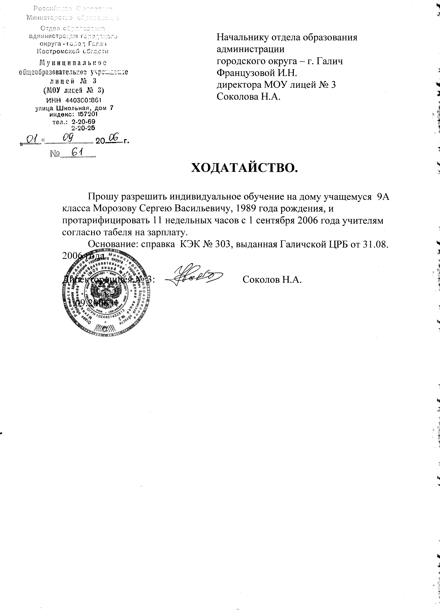

Директор лицея: Н.А. Соколов

С приказом ознакомлены: